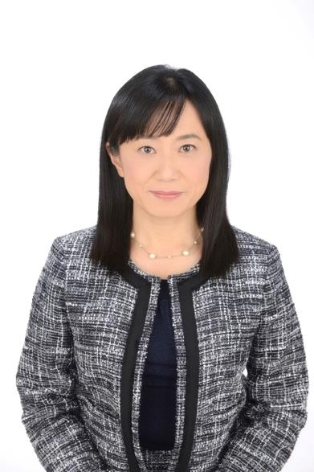

主　　　催　　富山教区教化委員会　社会教化小委員会

お問合せ　　真宗大谷派 富山教務所（担当：・）

℡:076-421-9770　　E-mail：toyama@higashihonganji.or.jp

社会教化小委員会では2015年から、社会におけるお寺の存在意義と、私にとっての寺とは何かを語り合ってきました。「葬式離れ　墓離れ　寺離れ」と言われるような今日、私たちは真宗寺院としてこれからどういう場でありたいのか、お寺の使命をあらためて考えていかねばなりません。

今回は小谷みどり氏を講師に迎え「葬儀」を通して、寺や僧侶に求められていることをお聞きしたいと思います。

生老病死の根源的な苦悩の現実がますます深まる現代において、どのようなことが求められ、私はどのように応えていくのか。

それぞれの現場での歩みの一助になることを願って開催させていただきます。

５００円（懇親会費別途）事前申込不要

※どなたでもご参加いただけます

参加費

富山東別院本堂

（富山市総曲輪2丁目8-29）

場 所

2019年5月21日(火)14:00～17:00

（閉会後、講師を囲んでの懇親会があります）

日 時

社会問題研修会

**お寺って何するの？**～葬儀について考える～

講師 小谷みどり氏（シニア生活文化研究所所長）

奈良女子大学大学院修了、博士（人間科学）。2018年末まで第一生命経済研究所に25年あまり勤務。専門は生活設計論、死生学、葬送問題。奈良女子大学、立教セカンドステージ大学で教鞭をとるほか身延山大学、武蔵野大学の客員教授を務める。著書は、『「ひとり死」時代のお葬式とお墓』（岩波書店）、『変わるお葬式、消えるお墓＜新版＞』（岩波書店）、など。共著多数。